**План самостоятельной работы по русскому языку для 7 класса**

**РАЗДЕЛ:** **ГЕНЕТИЧЕСКИ МОДИФИЦИРОВАННЫЕ ПРОДУКТЫ**

**ТЕМА: ГМП: ПЛЮСЫ И МИНУСЫ**

**Цель:** *на этом уроке вы познакомитесь с видеосюжетом про споры в Казахстане вокруг ГМО, сумеете ответить на проблемные вопросы, выясните, что такое фастфуд и определите, вреден ли он для здоровья. Заполните таблицу пользы и вреда ГМП, а также напишете эссе.*

**Этапы работы:**

**Ключевые слова урока**: ГМП, фастфуд, аллергия, антибиотик, токсин.

1. Посмотрите видеосюжет в Интернете «Вокруг ГМО-продуктов в Казахстане разгорелись споры». <https://yandex.ru/collections/api/links/redirect/?url=http%3A%2F%2Fkz.mir24.tv%2Fnews%2F45837&yid=484682781598410858>
2. Ответьте на вопросы: Какова основная роль видеосюжета? О каких последствиях употребления ГМО говорится в видеосюжете? Почему их называют «бомбой замедленного действия»?

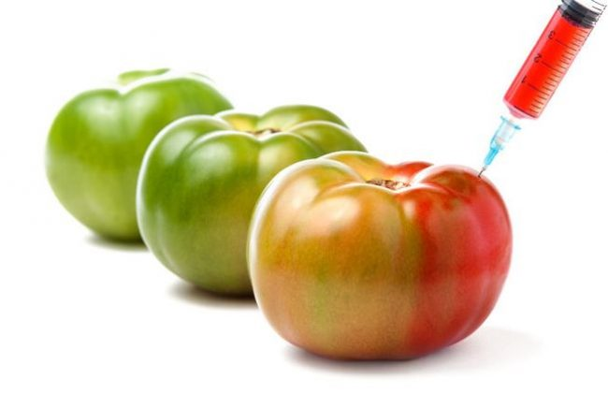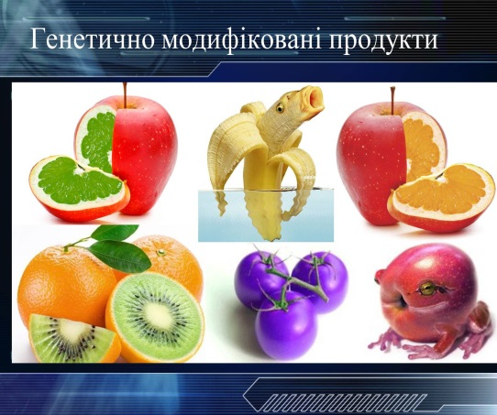

### ****Что такое фастфуд? И в чем его основной вред?**** В современном мире индустрия фастфуда (или, проще говоря, быстрого питания) одна из самых развитых и востребованных. На самом деле, быстрая еда появилась еще в древнем Риме, когда на рынке горячие лепешки использовали в качестве тарелки для всяких вкусностей, которые ели на ходу. Позже эти тарелочки трансформировались в пиццу, которая также является классическим представителем фастфуда. В чем же секрет успеха фастфуда? Все просто — это время и деньги. Для потребителей — не надо готовить на кухне или долго ждать изысканное дорогое блюдо в ресторане. А для владельцев кафе быстрого питания нет смысла нанимать высокооплачиваемых поваров, они абсолютно не требуются в системе техногенной еды.

Помимо прочего, признаемся, быстрая еда — это довольно вкусно. В основном из-за содержания большого количества усилителей вкуса. Конечно же, это высокая калорийность за счет содержания большого количества углеводов. Именно из-за быстрых углеводов и происходит набор лишнего веса. Также в подавляющем большинстве видов фастфуда используется много вкусовых добавок, которые вредны сами по себе, а еще насыщены солью. Как результат — отеки, проблемы с почками, гастрит и колит.

Надо понимать, что свежих продуктов в ресторанах быстрого питания почти нет: все доставляется в замороженном, сублимированном или засушенном виде. Для удешевления быстрой еды в производстве используют мясные продукты не самого высшего качества (к примеру, в фарш могут добавлять кожу и хрящи) и, как следствие, завышение содержания насыщенных жиров. Это автоматом влечет за собой увеличение холестерина в организме человека и опасно сердечно-сосудистыми заболеваниями и болезнями эндокринной системы.

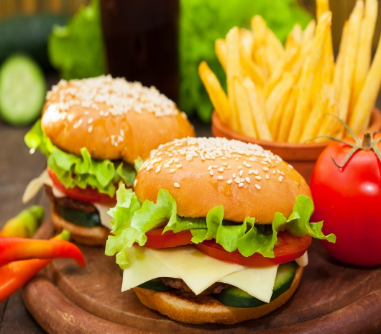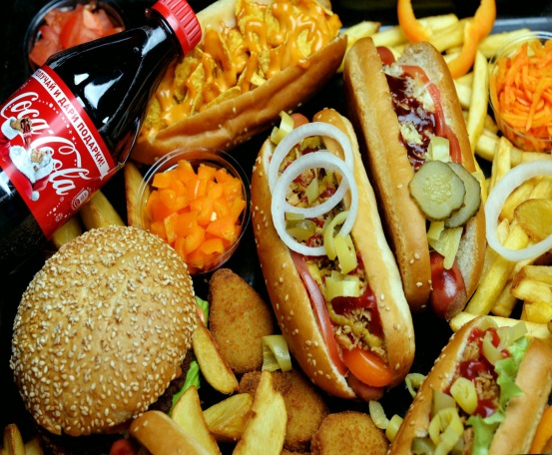

1. **Упр.442Б. Допишите текст в тетради. Ответьте на поставленный вопрос в конце текста.**

Почему люди предпочитают фастфуд?

Во-первых, ………Во-вторых, …….. В-третьих, ………Но некоторые люди не едят фастфуд. Они думают, что это вредно для здоровья. А как считаете вы?

**Упр.443А, письменно.** Задание: Спишите предложения, расставляя пропущенные знаки препинания. Поставьте существительные в скобках в нужном падеже. Как вы определите, в каком падеже нужно употреблять существительные? С какой целью используется выделенное вводное слово? Объясните знаки препинания при нем.

Генетически модифицированные продукты призваны спасти от (голод) население планеты увеличивающееся с каждым годом. Генетически модифицированные продукты, без сомнения, могут содержать токсины и представлять (угроза) для здоровья людей. В лабораториях проводятся исследования (полуфабрикаты и готовые продукты) содержащих генно-модифицированные компоненты. ГМО способны вызвать серьезные нарушения (здоровье) пищевую аллергию возникновение (устойчивость) к антибиотикам.

1. **Упр.440Б. Заполни таблицу.**

|  |  |
| --- | --- |
| **Польза ГМП** | **Вред ГМП** |
|  |  |
|  |  |
|  |  |

1. **Домашнее задание к следующему уроку**: Написать эссе на тему: **«Я за или против ГМО».**
2. **Выполненные работы пришли на проверку.**